Diagramme de classe
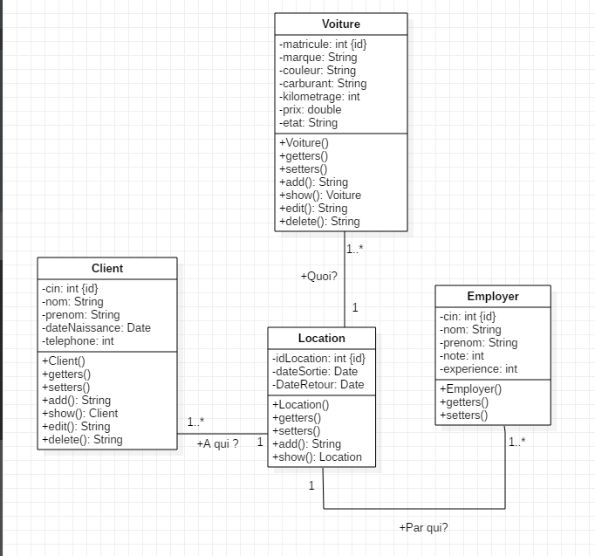
Capture base de données
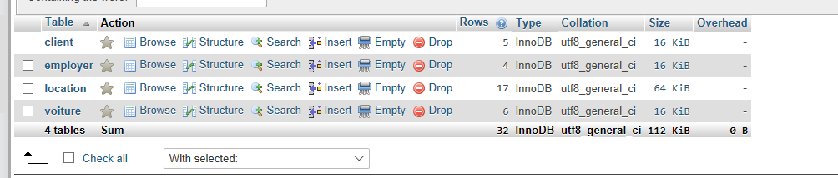
Table voiture
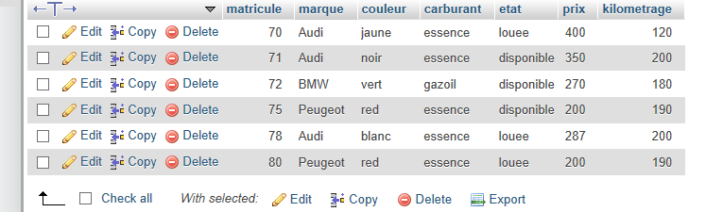
Table client
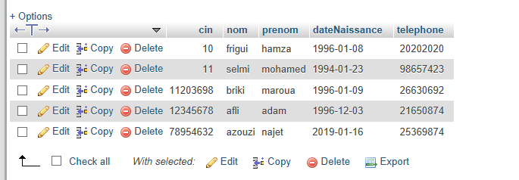
Table location
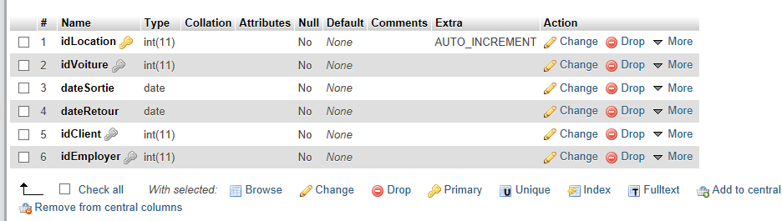
IdVoiture=matricule
idClient=cin(client)
idEmployer=cin(employer)
clées etrangéres dans la table location

Table employer